トーキョー女子映画部ニュースご紹介のお願い
映画好き女子が集まるトーキョー女子映画部では、上記テーマでアンケート調査を実施しました。ぜひとも貴媒体にてニュース掲載をお願い致します。
※恐れ入りますが掲載頂ける際は、映画『家族はつらいよ』を題材にしていること、「トーキョー女子映画部」による調査ということを必ず記載頂きますようご協力をお願い致します。

今どき女子の離婚観から見える、女性の人生で大切なもの
長年連れ添った父と母が離婚すると言い出したことで、息子や娘達も家族の尊さをそれぞれに見つめ直す様をコミカルに描いた『家族はつらいよ』。今回は本作のブルーレイ＆DVDが8月3日にリリースされるのにちなんで、映画好き女子が集うトーキョー女子映画部が、ズバリ“離婚”について調査。10代を含む約300名が回答。今どき女子の人生観がうかがえる結果に。

Ｑ：あなたの結婚観は強いていえば、どちらに近い？

●A：離婚する可能性もあるけれど結婚してみないとわからない 74.5%
●B：離婚は絶対したくないからその可能性があるなら結婚しない 25.5%

とりあえず結婚してみるという前向きな人が7割以上という結果になったが、それぞれどんな考えを持っているのだろうか。

＜Aの意見＞
■お互いにとって結婚生活がプラスになったのであれば、離婚することが悪いことだとは思わない。（20代後半、未婚）
■どんなに離婚したくなくても毎日一緒にいて生活していれば、さまざまなことがあると思います。基本的には離婚したくないけど、生活していくなかで、どうしても結婚生活を続けることが難しいなら、幸せになれる道を選ぶべき。結婚生活にしがみつく必要はないと思います。（20代後半、既婚）
■結婚と離婚を経験し、やはり結婚は良いものだと気づきました。（30代後半、再婚）

＜Bの意見＞
■大切な人だから慎重に選びました。（20代後半、既婚）
■離婚したくなることもあるだろうけど、結婚してみないとわからない。けれど、そんな気持ちがあるなら、結婚に憧れているだけなので、そんな軽い気持ちなら結婚はしない。（20代後半、今は独身だが結婚経験有り）
■母子家庭で育っているので、大いに慎重になる。（40代前半、未婚）

Ｑ：熟年離婚しようと切り出した『家族はつらいよ』の母の思いを想定して、あなたなら、離婚の一番の理由はどれになる？

●今まで夫や家族に尽くしてきたので、これからは自分の人生を見つめ直したい 48.8%
●夫が優しい言葉や、感謝の言葉を口にしてくれない 32.8%
●趣味を見つけてそこで仲間ができ、夫といるよりも友人達と楽しく暮らしたい 10.3%
●夫が服や靴下を脱ぎっぱなしにするなど、大人のくせに何かと手がかかる 8.1%

一般的な離婚の原因として、浮気などがあると思うが、今回題材としている『家族はつらいよ』は、そういった問題が離婚のタネになっているわけではない。上記のように、長年の生活のなかで積み上げられてきた思いが離婚に繋がるというケースだが、1位がほぼ半数という結果からは、まず“個”としての自分の人生を大切に扱おうとする価値観の人が多いことがうかがえる。だが、上記の理由の場合、お互いの理解や歩み寄りがあれば離婚を回避できる余地もあり、そのヒントが『家族はつらいよ』にも隠されている。結婚生活にうっぷんがたまっている人は、スッキリしたいだけの勢いで離婚する前に、本作を観て夫婦関係をうまく保つヒントを得てみてはどうだろうか？

●トーキョー女子映画部によるアンケート全容：
http://www.tst-movie.jp/voice01/vc74_160803001.html

●『家族はつらいよ』
2016年8月3日ブルーレイ&DVDリリース、レンタル同時
発売・販売元：松竹
http://kazoku-tsuraiyo.jp/
©2016「家族はつらいよ」製作委員会

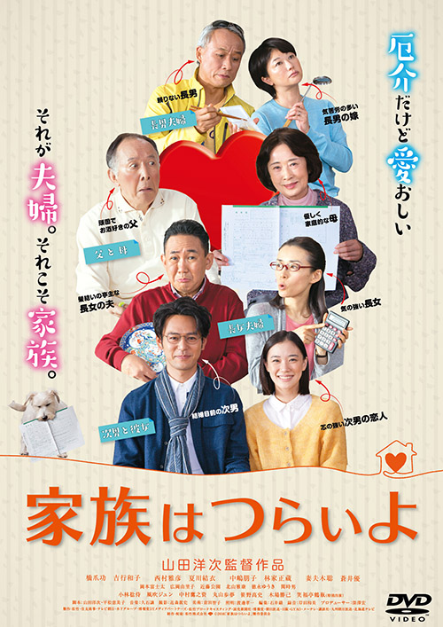
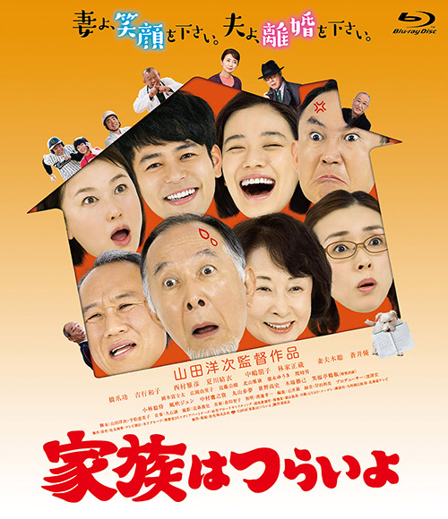

※左がセル用ブルーレイ、右がレンタル用DVDジャケットです。

■■■■■■■■ 報道関係者様用【お問い合わせ先】 ■■■■■■■■
トーキョー女子映画部 http://www.tst-movie.jp
●トーキョー女子映画部（株式会社TSトーキョー） 担当：武内（たけうち）
メール：media@tst-movie.jp 電話：03-6380-5831

